**Java Web开发**

**实验一**

**作业报告**

|  |  |
| --- | --- |
| 学 院 | 计算机 |
| 所在系 班 级 | 2017软件工程系8班 |
| 学 号 姓 名 | 04171615 梁峰源 |
| 指 导 教 师 | 郭晓燕 |
| 完 成 时 间 | 2019年3-6 |

# 实验题目

在MyEclipse环境下新建一个项目取名为Webtest+学号（必做）并在其下创建一个JSP程序，并在IE下运行；将课件第一章的例题input.jsp、receive.jsp内容拷入项目中。并运行访问该JSP页面；分析与设计

# 关键源码（部分）

<%@ page language=*"java"* import=*"java.util.*"* pageEncoding=*"utf-8"*%>

<%

String path = request.getContextPath();

String basePath = request.getScheme()+"://"+request.getServerName()+":"+request.getServerPort()+path+"/";

%>

<!DOCTYPE HTML PUBLIC "-//W3C//DTD HTML 4.01 Transitional//EN">

<HTML><BODY bgcolor=*cyan*><Font size=*8*>

<form action=*"receive.jsp"* method=*post* name=*form*>

<p>请输入下列信息:

<BR>输入您的姓名:<INPUT type=*"text"* name=*"name"* value=*"张三"*></BR>

<BR>选择性别:<INPUT type=*"radio"* name=*"R"* value=*"男"* checked=*"default"*>男

<INPUT type=*"radio"* name=*"R"* value=*"女"*>女

</BR>

<BR>选择您喜欢的歌手:

<input type=*"checkbox"* name=*"superstar"* value=*"张歌手"*>张歌手

<input type=*"checkbox"* name=*"superstar"* value=*"李歌手"*>李歌手

<input type=*"checkbox"* name=*"superstar"* value=*"刘歌手"*>刘歌手

<input type=*"checkbox"* name=*"superstar "*value=*"王歌手"*>王歌手

</BR>

<INPUT TYPE=*"hidden"* value=*"这是隐藏信息"* name=*"secret"*>

<INPUT TYPE=*"submit"* value=*"提交"* name=*"submit"*>

<FORM></FONT></BODY></HTML>

<%@ page language=*"java"* import=*"java.util.*"* pageEncoding=*"utf-8"*%>

<%

String path = request.getContextPath();

String basePath = request.getScheme()+"://"+request.getServerName()+":"+request.getServerPort()+path+"/";

%>

<!DOCTYPE HTML PUBLIC "-//W3C//DTD HTML 4.01 Transitional//EN">

<html><BODY bgcolor=*cyan*>

<Font size=*8*> <a href=*"index.jsp"*>回到首页</a>

<% request.setCharacterEncoding("utf-8");

String yourName=request.getParameter("name");

String yourSex=request.getParameter("R");

String secretMess=request.getParameter("secret");

String personName[]=request.getParameterValues("superstar");

out.println("<p>你的姓名："+yourName+"</p>");

out.println("<p>你的性别："+yourSex+"</p>");

out.println("<p>你喜欢的歌手");

**if**(personName==**null**){

out.print("一个都不喜欢");

}

**else** {

**for**(**int** k=0;k<personName.length;k++){

out.println(" "+personName[k]);

} }

out.println("<p>hidden提交的值："+secretMess); %>

<p>姓名: ${param.name} </FONT></BODY></HTML>

# 运行效果图

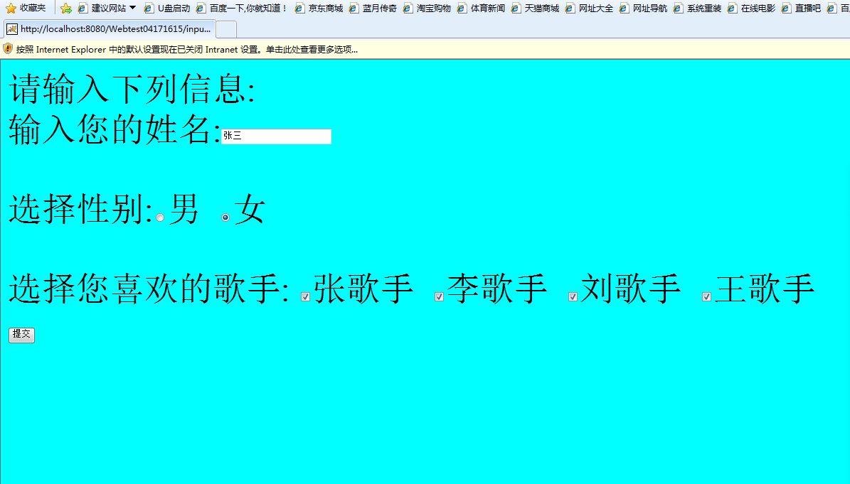

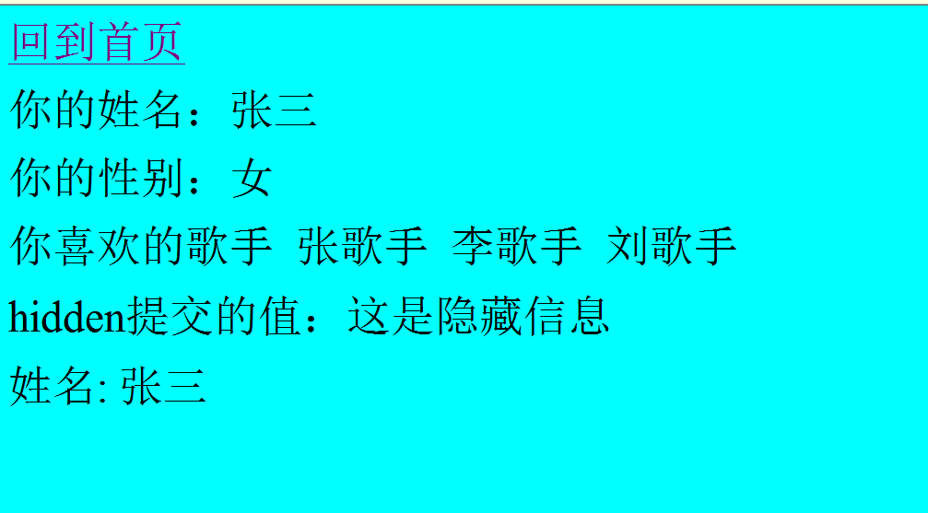

二 实验题目:预习第二章，编写并运行第P29页例题HelloServelt.java文件。

**package** cc.openhome;

**import** java.io.IOException;

**import** java.io.PrintWriter;

**import** java.io.IOException;

**import** javax.servlet.ServletException;

**import** javax.servlet.annotation.WebServlet;

**import** javax.servlet.http.HttpServlet;

**import** javax.servlet.http.HttpServletRequest;

**import** javax.servlet.http.HttpServletResponse;

@WebServlet("/hello.view")

**public** **class** HelloServlet **extends** HttpServlet {

**protected** **void** doGet(HttpServletRequest request, HttpServletResponse response) **throws** ServletException, IOException {

response.setContentType("text/html;charset=UTF-8");

PrintWriter out = response.getWriter();

String name = request.getParameter("name");

out.println("<html>");

out.println("<head>");

out.println("<title>Hello Servlet</title>");

out.println("</head>");

out.println("<body>");

out.println("<h1>Hello!caterpillar</h1>");

out.println("</body>");

out.println("</html>");

out.close();

}

}

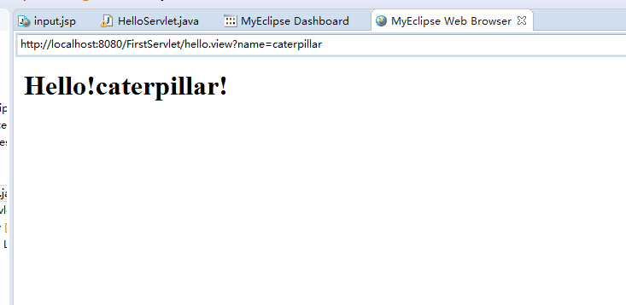

# 收获与问题

了解并安装了my eclipse和tomcat，学会了运行并发布jsp程序和servelt文件